

植物蛋白饮品“十四五”市场竞争咨询-2021-2027年中国植物蛋白饮品行业市场发展深度调查及投资战略可行性报告

中金企信（北京）国际信息咨询有限公司-国统报告网
2021年中国豆制品行业发展态势分析及市场消费结构研究预测

1、我国豆制品工业发展历史：中华民族食用大豆的历史可以上溯到五千年前，从大豆中提取蛋白质和制造豆制品的技术距今已有两千多年1。根据《本草纲目》记载：―豆腐之法，始于前汉淮南王刘安‖。虽然我国豆制品生产、加工历史悠久，但实现工业化发展的时间却不长。
新中国成立后，前店后厂、手工制作的生产模式和带有计划经济色彩的采购和销售模式持续了相当长的时间。1992年，全国副食品市场全面放开，整个食品产业进入新的发展时期。随着人民生活水平的不断提升以及消费习惯、消费场所、消费理念的全方位改变，消费者对食品安全的日益重视，近十年以来，我国豆制品行业发展迅猛。
2006年，国家质量监督检验检疫总局颁布《豆制品生产许可证审查细则》，对发酵性豆制品和非发酵性豆制品两大类豆制品实施食品生产许可管理。该审查细则促进了包装豆制品的发展，生产标准化、工业化、机械化转型升级速度明显加快。随着食品安全和食品监督的要求日益提升，根据《食品生产许可管理办法》的规定，从2018年10月1日起，食品生产许可将改用新的食品生产许可证编号（由SC和14位阿拉伯数字组成），实现溯源管理。该规定加强食品生产监督管理，进一步强化了豆制品行业的生产，加强了企业保证食品安全的责任。豆制品行业的生产企业逐步引入现代化生产及检测技术对传统落后工艺进行全方位改造，充实和更新清理、浸泡、磨浆、蒸煮、过滤、均质、挤压、成型、包装等豆制品生产工艺体系。现代食品生产企业开始向规模化、集约化、品牌化趋势发展，不断加大设备及技术投入，提升技术工艺水平及产品品质，促使行业开始整体进入良性循环发展的轨道。
而且，随着我国交通网络的日益完善和交通运输效率的日益提升，特别是冷链运输行业的快速发展，降低了产品在流通环节变质污染的可能性，产品质量稳步提高，对国内豆制品产业发展起到积极的推动作用。
2、我国豆制品行业发展现状：随着生活水平的提高、生活节奏的加快，现代人对食品的需求开始向营养、健康、安全、美味、方便等方向发展，而豆制品具有人体必需的钙、磷、铁等人体需要的矿物质，并且含有维生素B1、B2和纤维素，豆制品的消费在百姓饮食消费中不断增长。根据豆制品专业委员会发布的《2019中国大豆食品行业状况及发展趋势》数据，2019年豆制品行业50强规模企业的投豆量为174.04万吨，较2009年的84.83万吨增长了105.16%，年均复合增长率为7.45%；2019年豆制品50强规模企业的销售额为265.90亿元，较2009年的74.23亿元增长了258.21%，年均复合增长率为13.61%。
2009-2019年中国豆制品行业50强企业投豆量及销售额分析
 | 2009年 | 2010年 | 2011年 | 2012年 | 2013年 | 2014年 | 2015年 | 2016年 | 2017年 | 2018年 | 2019年
投豆量，万吨 | 84.83 | 97.56 | 106.04 | 155，58 | 106．4 | 96.02 | 100.44 | 120.43 | 150.59 | 157.86 | 174.04
销售额，亿元 | 74.23 | 102.98 | 131.95 | 106 | 161.03 | 157.03 | 167.94 | 185.86 | 202.05 | 233.71 | 265.9
数据统计：中金企信国际咨询
近年来，中国豆制品行业呈现以下态势：
（1）生产技术水平不断提升，自动化程度逐步提高：随着行业的发展和规模企业的扩张，我国豆制品企业生产的工艺技术、设备水平和企业的自主研发水平不断提高，生产的自动化水平不断提高。在机器设备方面，近几年我国豆制品设备加工企业根据市场需要而研发成了豆制品挤压膨化设备、豆腐干生产线等设备。这些新成果的推出对我国传统豆制品行业的规模化、产业化和标准化起到了积极的作用。同时，食品研发与检测技术的革新，食品添加剂等行业的发展，将改进产品工艺和营养成分，使行业朝着健康、高品质的方向发展。
（2）产品品类细分化，中高端产品成为发展方向：消费者的需求日益多元化和个性化，单一化口味的豆制品将难以满足多样化的消费需求。产品品类呈现出不断细分的趋势，以满足不同年龄、不同地区消费者多样化的需求。
经济能力的提升使得消费者更加希望能够得到高层次、专业的消费体验，含有文化、服务附加值的传统休闲豆制品的市场需求相应提升，具有较高附加值的中高端豆制品将成为市场新的发展方向。
（3）规模化大企业逐步成为行业主流：由于保质期短、运输能力限制及消费传统的区域性差异，豆制品市场集中度较低，大中小企业并存。但随着人们饮食安全意识的提升、规模化企业新式豆制品的推出、营销宣传的加强、城镇化进程的深入，在业务空间交叠区域内，大企业优势越来越明显。
3、豆制品行业细分领域发展情况
（1）豆制品行业整体市场容量：根据豆制品专业委员会统计数据，全国市场容量数据如下：
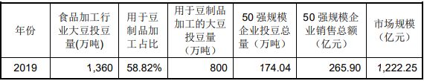
用于生鲜豆制品、植物蛋白饮品、休闲豆制品的大豆投豆量的比约为10:6:3，占比分别为52.63%、31.58%、15.79%，各产品全国市场容量如下：
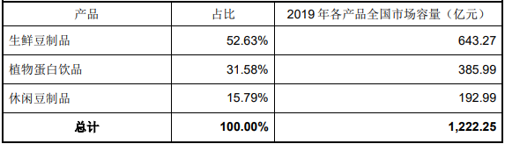
豆制品出厂批发价格与终端销售价格存在一定差异，上述推算的市场容量为豆制品批发市场容量，与豆制品终端销售价格存在一定的差异。从上述表格可见，豆制品全国市场容量为约为1,222.25亿元，生鲜豆制品、植物蛋白饮品、休闲豆制品市场容量分别约为643.27亿元、385.99亿元、192.99亿元。
（2）生鲜豆制品：在居民收入和消费稳步增长及国家鼓励消费的宏观背景下，在消费结构升级的新阶段中，生鲜豆制品产品因满足健康饮食需求的特点而具备市场增长的潜力。人们对安全及健康饮食的关注度提升也正在逐渐影响生鲜豆制品行业的产业格局，大型豆制品品牌企业进入有利的发展时期。
根据豆制品专业委员会发布的《2019中国大豆食品行业状况及发展趋势》数据，2015-2019年50强规模企业用于豆腐等生鲜豆制品的投豆量从35.07万吨增至50.98万吨，年均复合增长率9.80%。
2015-2019年中国50强规模企业生鲜豆制品的投豆量现状
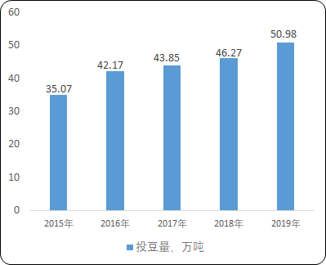
数据统计：中金企信国际咨询

（3）植物蛋白饮品：消费者愈发关注饮料的健康属性，植物蛋白饮品具有低胆固醇、低饱和脂肪、含有植物蛋白、健康养生等优点，符合健康消费趋势，植物蛋白饮品行业获得了较快发展。根据豆制品专业委员会发布的《2019中国大豆食品行业状况及发展趋势》数据，2015-2019年50强规模企业用于植物蛋白饮品的投豆量从31.11万吨增至47.24万吨，年均复合增长率为11.01%。
2015-2019年50强规模企业植物蛋白饮品的投豆量分析
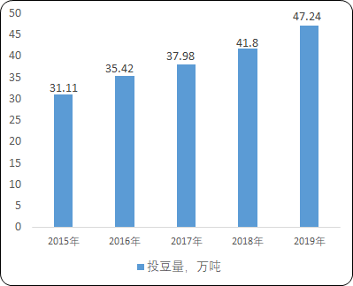
数据统计：中金企信国际咨询

（4）休闲豆制品：休闲豆制品为素食类休闲食品，将豆腐干等制成风味独特、适宜休闲、旅游的小包装即食食品，使豆腐等豆制品从传统的菜肴扩展到休闲、旅游食品。休闲豆制品采用卤制、炒拌、调味等使豆制品口味更丰富，经过真空包装、灭菌、多层独立包装等工序，产品货架期延长，凸现了零食化和礼品化的特征。中国休闲豆制品经过近10年发展，现在已逐步被大众接受，成为休闲类主流食品，市场发展空间大。
根据豆制品专业委员会发布的《2019中国大豆食品行业状况及发展趋势》数据，2015-2019年50强规模企业用于休闲豆制品的投豆量从24.76万吨增至36.99万吨，年均复合增长率为10.56%。
2015-2019年中国50强规模企业休闲豆制品的投豆量分析
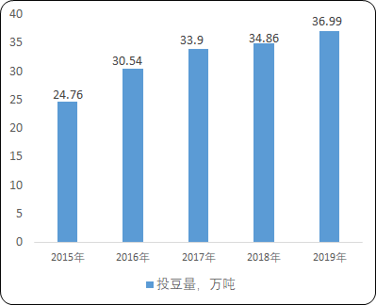
数据统计：中金企信国际咨询

产业前景：
（1）国家产业政策支持豆制品行业的发展：豆制品行业作为农副产品加工，有利于上游的农业增效、农民增收，且作为健康消费食品，其发展历来得到国家重视及大力支持。国务院、农业农村部等部门出台了一系列支持性法规政策，包括2019年发布的《关于深化改革加强食品安全工作的意见》等指导意见，2019年发布的《大豆振兴计划实施方案》等产业政策，2014年发布的《中国食物与营养发展纲要（2014-2020年）》、2016年发布的《―健康中国2030‖规划纲要》等利好大豆食品发展的营养消费政策。
其中，2019年发布的《大豆振兴计划实施方案》提出推动我国大豆生产实现―扩面、增产、提质、绿色‖的目标，到2020年，全国大豆种植面积力争达到1.4亿亩，平均亩产力争达到135千克，食用大豆蛋白质含量、榨油大豆脂肪含量力争分别提高1个百分点。根据中国统计局数据，截至2018年末，全国大豆种植面积为约为1.26亿亩，平均亩产约127千克，增长空间较大。
（2）庞大的人口基数和居民不断提升的消费能力：我国拥有14亿的人口数量，为豆制品消费市场发展奠定了良好的基础。与此同时，在国内经济持续增长的良好环境下，居民人均可支配收入及消费支出持续稳定增长，消费能力提升明显。根据国家统计局统计，2019年全国居民人均可支配收入30,733元，比上年名义增长8.9%，扣除价格因素，实际增长5.8%。其中，城镇居民人均可支配收入42,359元，增长7.9%，扣除价格因素，实际增长5.0%；农村居民人均可支配收入16,021元，增长9.6%，扣除价格因素，实际增长6.2%。
未来几年国内经济仍将稳健发展，居民收入还将进一步提高，加之国家鼓励消费、拉动内需的经济政策的提出，为豆制品行业的快速发展提供了良好的环境和巨大的市场空间。
（3）公众对大豆营养价值的认识和健康消费理念不断提升：大豆蛋白质的氨基酸组成比例接近人体需要，富含谷类蛋白较为缺乏的赖氨酸。构成大豆脂肪的脂肪酸达10种以上，其中不饱和脂肪酸高达60%以上。这些油脂是人体必需的脂肪酸，人体自身不能合成，必须从食物中摄取。油脂中还含有较多的卵磷脂、脑磷脂等成分，具有促进生长发育、增强记忆力、维护肝功能和防止动脉硬化等作用。长吃豆制品，有益人体健康，可以预防骨质疏松，增强人体免疫力，在控制血糖稳定等方面也有一定的好处，在人们日益追求健康的今天，豆制品富含的植物蛋白相对动物蛋白越来越体现出其优势。
近年来，随着国内外权威机构和豆制品企业对大豆营养价值宣传的增加，公众对豆制品的认可和消费也在逐步增加。根据《2015-2020年美国居民膳食指南》，豆类是重要的蛋白质来源，而且像海产品、畜禽肉类一样可以提供铁和锌，此外还富含膳食纤维、钾和叶酸等其他蔬菜中常见的营养成分，健康的饮食模式应该包含豆类。国务院办公厅发布的《中国食物与营养发展纲要（2014-2020年）》提倡以现代营养理念引导食物合理消费，到2020年全国人均全年消费豆类13千克。根据中商产业研究院数据，2017年全国人均全年消费豆类仅为8千克，尚有较大的发展空间。
此外，随着生活水平和文化素质的提升，我国公众的健康饮食意识也在不断提高，倡导科学饮食和营养均衡，减少高脂肪、高热量的肉类食品消费，增加绿色健康素食消费，这无疑将促进公众对豆制品的消费热情，有利于行业长期发展。

中金企信（北京）国际信息咨询有限公司致力于“为企业战略决策提供专业&权威行业报告、调查报告、项目可行性报告、专项调查、商业计划书、研究报等报告课题”的专业咨询顾问机构，同是国家统计局涉外调查许可单位&AAA企业信用认证、ISO9001质量体系认证单位。经过多年的发展和开拓，中金企信国际咨询已成为中国国内领先的多元化信息服务提供商之一，与政府部门、行业协会（第三方媒介、高校、科研院所）、各领域专家顾问和业内资深人士建立了实效共通的战略关系，积累了大量行业研究和市场调研工作的专业经验，形成了中金企信国际咨询独特的专业研究模型和科学分析方法。旗下的运营平台——中金企信市场咨询网（www.chinabgw.net）&中国国统调查报告网（www.gtdcbgw.com）&国统研究报告网（www.bjzjqx.com）。
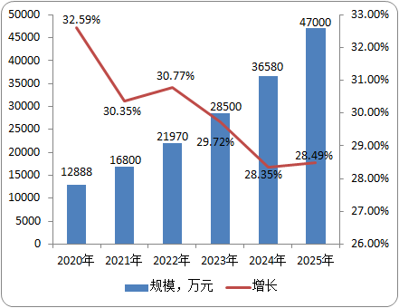

项目可行性报告&商业计划书
中金企信国际咨询公司拥有10余年项目可行性报告&商业计划书撰写经验，拥有一批高素质编写团队，卓立打造一流的可行性研究报告服务平台为各界提供专业可行的报告。
项目可行性报告&商业计划书用途
1、企业投融资
此类研究报告通常要求市场分析准确、投资方案合理、并提供竞争分析、营销计划、管理方案、技术研发等实际运作方案。
2、项目立项
此文件是根据《中华人民共和国行政许可法》和《国务院对确需保留的行政审批项目设定行政许可的决定》而编写，是大型基础设施项目立项的基础文件，国家发改委根据可行性研究报告进行核准、备案或批复，决定某个项目是否实施。另外医药企业在申请相关证书时也需要编写可行性研究报告。
3、银行贷款申请
商业银行在贷款前进行风险评估时，需要项目方出具详细的可行性研究报告，对于国内银行，该报告由甲级资格单位出具，通常不需要再组织专家评审,部分银行的贷款可行性研究报告不需要资格，但要求融资方案合理，分析正确，信息全面。另外在申请国家的相关政策支持资金 、工商注册时往往也需要编写可行性研究报告，该文件类似用于银行贷款的可研报告。
4、申请进口设备免税
主要用于进口设备免税用的可行性研究报告，申请办理中外合资企业、外资企业项目确认书的项目需要提供项目可行性研究报告。
5、境外投资项目核准
企业在实施走出去战略，对国外矿产资源和其他产业投资时，需要编写可行性研究报告报给国家发展和改革委或省发改委，需要申请中国进出口银行境外投资重点项目信贷支持时，也需要可行性研究报告。
6、政府资金项目申报
企业为获得政府的无偿资助，需要对公司项目进行策划、设计、技术创新、技术规划等，编写的可行性研究报告包含管理团队、技术路线、方案、财务预测等，是政府无偿资助的项目申报的主要依据。
项目可行性报告分类
可行性研究报告分为：政府审批核准用可行性研究报告和融资用可行性研究报告。
（1）审批核准用的可行性研究报告侧重关注项目的社会经济效益和影响；具体概括为：政府立项审批，产业扶持，中外合作、股份合作、组建公司、征用土地。
（2）融资用报告侧重关注项目在经济上是否可行。具体概括为：银行贷款，融资投资、投资建设、境外投资、上市融资、申请高新技术企业等各类可行性报告。
国统调查报告网（即中金企信国际咨询公司）以专业的服务理念、完善的售后服务体系为各界提供精准、权威的项目可行报告。
【报告说明】
可行性研究报告，简称可研，是在制订生产、基建、科研计划的前期，通过全面的调查研究，分析论证某个建设或改造工程、某种科学研究、某项商务活动切实可行而提出的一种书面材料。
项目可行性研究报告主要是通过对项目的主要内容和配套条件，如市场需求、资源供应、建设规模、工艺路线、设备选型、环境影响、资金筹措、盈利能力等，从技术、经济、工程等方面进行调查研究和分析比较，并对项目建成以后可能取得的财务、经济效益及社会影响进行预测，从而提出该项目是否值得投资和如何进行建设的咨询意见，为项目决策提供依据的一种综合性的分析方法。
可行性研究具有预见性、公正性、可靠性、科学性的特点。可行性研究报告是确定建设项目前具有决定性意义的工作，是在投资决策之前，对拟建项目进行全面技术经济分析论证的科学方法，在投资管理中，可行性研究是指对拟建项目有关的自然、社会、经济、技术等进行调研、分析比较以及预测建成后的社会经济效益。
商业计划书
商业计划书撰写目的
商业策划书，也称作商业计划书，目的很简单，它就是创业者手中的武器，是提供给投资者和一切对创业者的项目感兴趣的人，向他们展现创业的潜力和价值，说服他们对项目进行投资和支持。因此，一份好的商业计划书，要使人读后，对下列问题非常清楚：
1、公司的商业机会；
2、创立公司，把握这一机会的进程 ；
3、所需要的资源；
4、风险和预期回报；
5、对你采取的行动的建议；
6、行业趋势分析。
撰写商业计划书的七项基本内容
一、项目简介
二、产品/服务
三、开发市场
四、竞争对手
五、团队成员
六、收入
七、财务计划
商业策划书用途
1、沟通工具
2、管理工具
3、承诺工具

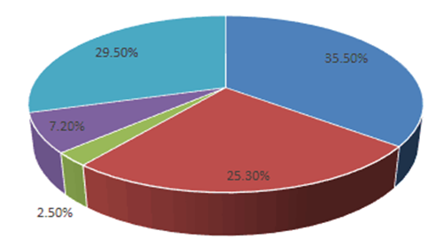
市场现状（包含区域市场）、市场竞争与供需格局格局（包含区域市场）、市场规模（包含区域市场）、市场前景（包含区域市场）、技术发展趋势分析、价格分析、进出口分析、使用情况及品牌占有率、企业竞争力与主要财务数据分析、相关政策法规与环境分析、投资策略、投资风险、风险规避、营销战略选择等多方面进行科学细致的分析。中金企信国际咨询本着“一心一意做研究，全神贯注为客户”的基本工作理念，为业内企业提供准确及时的市场数据分析，是业内企业重要的参考依据。调查报告是根据调查需求进行专属的市场调查，可分为：对标企业调查、商业模式调查、问卷调查、行业调查、竞争调查、销售渠道调查、产品调查等多种调查课题。中金企信国际咨询拥有专业的调查团队及庞大的顾问团队，结合多元化调查模式、专属的市场调查自建机制为不同领域、不同客户提供优质的市场调查，助力企业把控市场、洞悉市场、赢得市场先机。

【报告说明】
可行性研究报告，简称可研，是在制订生产、基建、科研计划的前期，通过全面的调查研究，分析论证某个建设或改造工程、某种科学研究、某项商务活动切实可行而提出的一种书面材料。
项目可行性研究报告主要是通过对项目的主要内容和配套条件，如市场需求、资源供应、建设规模、工艺路线、设备选型、环境影响、资金筹措、盈利能力等，从技术、经济、工程等方面进行调查研究和分析比较，并对项目建成以后可能取得的财务、经济效益及社会影响进行预测，从而提出该项目是否值得投资和如何进行建设的咨询意见，为项目决策提供依据的一种综合性的分析方法。
可行性研究具有预见性、公正性、可靠性、科学性的特点。可行性研究报告是确定建设项目前具有决定性意义的工作，是在投资决策之前，对拟建项目进行全面技术经济分析论证的科学方法，在投资管理中，可行性研究是指对拟建项目有关的自然、社会、经济、技术等进行调研、分析比较以及预测建成后的社会经济效益。

项目可行性报告用途
1、企业投融资
此类研究报告通常要求市场分析准确、投资方案合理、并提供竞争分析、营销计划、管理方案、技术研发等实际运作方案。
2、项目立项
此文件是根据《中华人民共和国行政许可法》和《国务院对确需保留的行政审批项目设定行政许可的决定》而编写，是大型基础设施项目立项的基础文件，国家发改委根据可行性研究报告进行核准、备案或批复，决定某个项目是否实施。另外医药企业在申请相关证书时也需要编写可行性研究报告。
3、银行贷款申请
商业银行在贷款前进行风险评估时，需要项目方出具详细的可行性研究报告，对于国内银行，该报告由甲级资格单位出具，通常不需要再组织专家评审,部分银行的贷款可行性研究报告不需要资格，但要求融资方案合理，分析正确，信息全面。另外在申请国家的相关政策支持资金 、工商注册时往往也需要编写可行性研究报告，该文件类似用于银行贷款的可研报告。
4、申请进口设备免税
主要用于进口设备免税用的可行性研究报告，申请办理中外合资企业、外资企业项目确认书的项目需要提供项目可行性研究报告。
5、境外投资项目核准
企业在实施走出去战略，对国外矿产资源和其他产业投资时，需要编写可行性研究报告报给国家发展和改革委或省发改委，需要申请中国进出口银行境外投资重点项目信贷支持时，也需要可行性研究报告。
6、政府资金项目申报
企业为获得政府的无偿资助，需要对公司项目进行策划、设计、技术创新、技术规划等，编写的可行性研究报告包含管理团队、技术路线、方案、财务预测等，是政府无偿资助的项目申报的主要依据。
项目可行性报告分类
可行性研究报告分为：政府审批核准用可行性研究报告和融资用可行性研究报告。
（1）审批核准用的可行性研究报告侧重关注项目的社会经济效益和影响；具体概括为：政府立项审批，产业扶持，中外合作、股份合作、组建公司、征用土地。

（2）融资用报告侧重关注项目在经济上是否可行。具体概括为：银行贷款，融资投资、投资建设、境外投资、上市融资、申请高新技术企业等各类可行性报告。
国统调查报告网（即中金企信国际咨询公司）以专业的服务理念、完善的售后服务体系为各界提供精准、权威的项目可行报告。
商业计划书
商业计划书撰写目的
商业策划书，也称作商业计划书，目的很简单，它就是创业者手中的武器，是提供给投资者和一切对创业者的项目感兴趣的人，向他们展现创业的潜力和价值，说服他们对项目进行投资和支持。因此，一份好的商业计划书，要使人读后，对下列问题非常清楚：
1、公司的商业机会；
2、创立公司，把握这一机会的进程 ；
3、所需要的资源；
4、风险和预期回报；
5、对你采取的行动的建议；
6、行业趋势分析。
撰写商业计划书的七项基本内容
一、项目简介
二、产品/服务
三、开发市场
四、竞争对手
五、团队成员
六、收入
七、财务计划
商业策划书用途
1、沟通工具
2、管理工具
3、承诺工具

